Почему пожарная сигнализация срабатывает ложно?
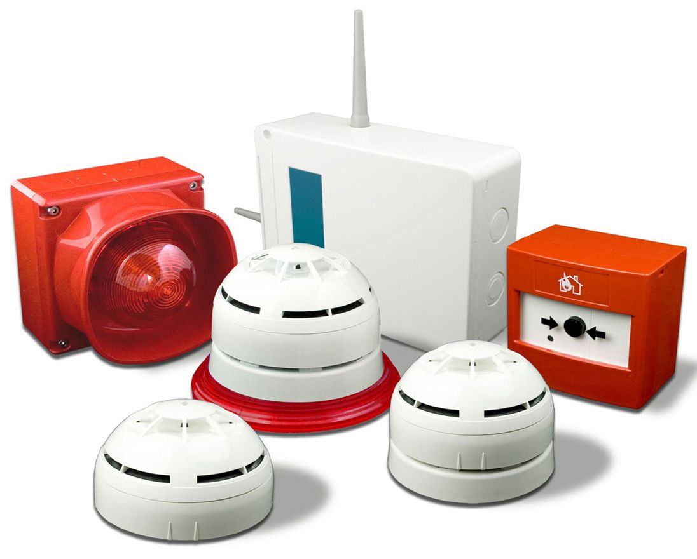
В современном мире пожарные извещатели получили широкое распространение. Пожарный извещатель, в зависимости от типа (дымовой; тепловой; ручной; пламени...), призван отреагировать на контролируемый им параметр (дым; температуру; нажатие кнопки; излучение открытого огня...) и посредством приемо-контрольного прибора передать тревожный сигнал на пост охраны и запустить систему автоматики (оповещение; дымоудаление; пожаротушение). Так должно быть в идеале, но, к сожалению, на практике бывают ложные срабатывания.
Анализ ложных срабатываний установок пожарной автоматики показывает, что наибольшее их количество происходит в результате нарушений при их эксплуатации или дефектов оборудования: 1. Человеческий фактор: ошибки персонала – 4 %; повреждение изоляции – 3 % 2. Помехи: посторонние предметы – 4 %; потоки воздуха (сквозняк) – 4 %; электромагнитные наводки – < 1 %; превышение температурного порога – 2%; плохое качество заземления, КЗ (наводки по земляной шине) – 1 %; оседание и движение пыли – 12 % 3. Неблагоприятное воздействие внешней среды: некачественные контакты электрических соединений и релейных выходов – 5 %; воздействие влажности – 22 % 4. Отказы технических средств: пожарные извещатели - 37 %; приёмно-контрольные приборы – 5 %; блоки питания – 1 %.
Давайте попробуем выделить основные причины срабатывания установок пожарной автоматики и подумаем, как свести их к минимуму. Проектирование. Большинства проблем, связанных с ложными срабатываниями пожарной автоматики, можно избежать ещё на стадии проектирования. Для этого необходимо грамотно составить задание на проектирование, с учётом условий работы (наличия агрессивной среды, перепадов температуры, запылённости, влажности, и т.д.). При этом нужно учитывать, что обеспечение надёжности от ложных срабатываний установок пожарной автоматики не должна влиять на эффективность обнаружения загораний. К примеру, тепловые точечные пожарные извещатели менее подвержены ложным срабатываниям, но закладывая их установку в неотапливаемом помещении, проектировщики заведомо снижают их эффективность, т.к. в зимний период при пониженных температурах в помещении в случае пожара необходимо дополнительное время на прогрев воздуха в помещениях до температуры, при которой сработает датчик. Кроме того, при проектировании можно заранее определить условия монтажа, исключающие такие проблемы, как электромагнитные помехи, механические повреждения и не только. В некоторых случаях, когда предусматривается запуск от пожарной сигнализации других установок (систем оповещения людей при пожаре, установок пожаротушения), рекомендуется дублировать контроль сигнала о пожаре одновременно от двух датчиков, расположенных в одном помещении. Автоматическая пожарная сигнализация. Точечные дымовые пожарные извещатели (ИП 212) наиболее подвержены ложным срабатываниям. Как известно, дымовой пожарный извещатель состоит из оптической камеры и электронной схемы, анализирующий состояние этой камеры. При попадании любой твердой частицы, будь то дым, пыль или насекомое, извещатель выдаст сигнал тревоги. Электронная часть схемы под воздействием электромагнитных помех также может выдать ложный сигнал тревоги.
Как уменьшить вероятность срабатывания дымовых пожарных извещателей?
1. Пыль. Избавить полностью помещение от пыли не реально, но значительно снизить количество пыли в оптической камере дымового пожарного извещателя можно, обработав ее любым антистатиком. Кроме того, необходимо своевременное техническое обслуживание датчиков, в том числе и механическая очистка оптической камеры. 2. Электромагнитные помехи. Многие бытовые и промышленные электроприборы светильники с газоразрядными лампами и провода, соединяющие их, являются источниками электромагнитных излучений. Этот фактор должен учитываться при проектировании сигнализации и монтаже извещателей, но даже самый опытный монтажник не всегда может предугадать влияние того или иного оборудования на устанавливаемый пожарный извещатель. Чаще всего влияния помех удается избежать после переноса извещателя или оборудования. Порой проблему решает зануление металлических частей потолка, корпуса светильников и приёмо-контрольных приборов, если они не были занулены при монтаже. 3. Проникновение насекомых в датчик. С насекомыми надо, конечно, бороться, а при установке пожарной сигнализации выбирать качественные пожарные датчики без лишних отверстий. 4. Окружающая среда. Агрессивная среда, повышенная влажность, даже сильные акустические колебания могут привести к ложному срабатыванию дымового датчика. В этом случае вся ответственность ложится на проектировщика, заложившего в проект датчик определённого исполнения с учётом окружающей среды, и на персонал, обслуживающий пожарную сигнализацию. Точечные тепловые пожарные извещатели (ИП-103, ИП-104, ИП-105), как правило, наиболее стабильны и менее подвержены ложным срабатываниям. Основной причиной ложных срабатываний в таких шлейфах является плохой контакт или нарушение допустимых условий эксплуатации. Тепловые извещатели, действие которых основано на изменении свойств магнита (ИП-105) под действием температуры, могут выдать ложные срабатывания из-за потери этих свойств. Но, как правило, это связано либо с некачественными датчиками, либо с очень длительным сроком эксплуатации извещателей (более 10 лет). Извещатели этого принципа действия также подвержены воздействию магнитных полей, но чтобы датчик сработал, магнитное поле должно быть очень сильным или его источник должен располагаться очень близко (в пределах одного-двух сантиметров) от датчика, что в практике редко встречается. Иногда имеют место ложные срабатывания, как и у дымовых шлейфов, под воздействием электомагнитных полей непосредственно на линейную часть такого шлейфа. Ну и, конечно, нарушение допустимых условий эксплуатации (повышенная влажность, агрессивная среда и т.д.). Ручной пожарный извещатель. (ИПР). С ручными пожарными извещателями обычно еще меньше проблем. Проблемы могут возникать в результате некачественного монтажа, когда, например, заложенные внутрь корпуса провода мешают нормальной работе механики извещателя или из-за низкого качества самих извещателей, когда после первого же нажатия ИПР его не удается вернуть в исходное состояние штатным способом. Теоретически на некоторые модели ручных пожарных извещателей (с магнитно управляемым контактом - ИПР-пожар) может оказывать воздействие сильное магнитное поле.
Датчики пламени.
Самой распространенной оптической помехой можно считать попадание на датчик прямых или отраженных солнечных лучей и, как следствие – выдачу ложного сигнала «пожар». Как этого избежать? Во время монтажа при ориентировании оптической оси извещателя на объекте необходимо учитывать не только прямой ход солнечных лучей, но и отражение их от оборудования и пола для разных времен суток и времен года. В случае, когда, это не помогает, рекомендуется замена оптических пожарных извещателей, настроенных на определённый спектр излучения и не реагирующих на солнечный свет. Исключение ложных срабатываний пожарной сигнализации – важная задача для каждого предприятия. Ее решение снимает множество проблем как производственного характера, так и по взаимодействию с пожарной охраной.

